LAPPONIA
POPOLO DEI SAMI:
I sami, sono una popolazione indigena di circa 75.000 persone stanziata nella parte settentrionale della Fennoscandia, in un'area da loro chiamata Sápmi, che si estende dalla penisola di Kola fino alla Norvegia centrale includendo anche le regioni più settentrionali della Finlandia e Svezia, nella regione della Lapponia. I sami hanno la loro storia, lingua, cultura, attività professionali, modo di vivere e identità. Il Sápmi è diviso dalle frontiere di quattro stati: Norvegia (40.000 sami), Svezia (20.000), Finlandia (7.000)^{[2]} e Russia (2.000). Generalmente sono conosciuti in italiano come lapponi, sebbene il termine sia ambiguo, dato che può identificare tutti gli abitanti della Lapponia o della Provincia della Lapponia finlandese, a prescindere dall'etnia. Il termine deriva, attraverso il latino medievale Lappones, dallo svedese Lapp, che in origine era un termine spregiativo.
La prima opera in cui si parla estensivamente degli usi e consumi dei popoli nordici è l'Historia de gentibus septentrionalibus pubblicato da Olao Magno a Roma nel 1555.
Negli antichi documenti ufficiali locali, gli antenati dei sami vennero chiamati "lapponi". Un "lappone" significava in Finlandia una persona che praticava le cosiddette "professioni lapponi", cioè l'allevamento di renne, la pesca e la caccia.
Un tempo i sami erano principalmente allevatori di renne, pescatori e cacciatori nomadi, abitavano in capanne coniche trasportabili chiamate kota, o in tende chiamate lavvu. Il modo di vivere nomade è finito negli anni cinquanta.
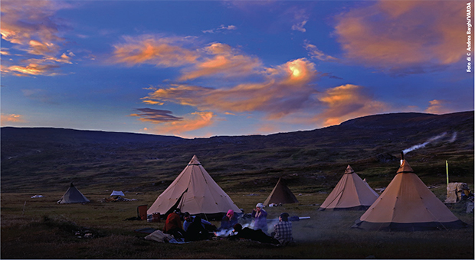

LINGUA:
Le lingue sami appartengono al gruppo linguistico ugro-finnico della famiglia uralica, diffusa nell'Europa settentrionale e nell'Asia nordorientale, la cui letteratura era una volta esclusivamente orale, sebbene oggigiorno molte poesie e canti (lo joik) siano tradotti e pubblicati soprattutto nelle tre lingue sami principali.
Le diverse varietà di lingua scritta (circa 10) si sono sviluppate a partire dal XVII secolo.
Sebbene la popolazione sami non sia costituita in uno stato indipendente, al fine di rafforzarne l'identità nazionale e di preservarne gli aspetti culturali e tradizionali, il popolo sami possiede un proprio organo rappresentativo, il parlamento sami, una propria capitale, Karasjok, una propria bandiera e, dal 1986, un proprio inno.
COSTUMI E TRADIZIONI:
I Lapponi mantengono una forte identità culturale e, pur usufruendo dei servizi che i diversi contesti statali nei quali sono inseriti forniscono loro, hanno evitato, nel corso degli ultimi decenni, di cadere vittime di un processo di totale assimilazione ai modelli svedesi, norvegesi o finlandesi. Solo dopo il secondo conflitto mondiale, del resto, tali governi hanno messo in atto serie politiche di rispetto dell’identità saami, promuovendo per esempio lo studio e l’insegnamento delle lingue native.
La loro abitazione tradizionale era costituita o da una tenda portatile, costruita con pelle di renna, oppure da una capanna fissa. Il loro mezzo di trasporto tradizionale era la slitta trainata dalle renne, anche se hanno utilizzato sin dall'antichità gli sci, dei quali è stato rintracciato un esemplare datato al 1500 a.C.^{[4]}
Vivono in un ambiente particolarmente inospitale, a causa delle temperature rigide e per l'assenza totale di luce solare durante la stagione invernale, per un periodo che varia da uno a due mesi.
I bambini non venivano allattati dalla madre perché alla nascita erano avvolti nelle pelli e appesi a un albero con un pezzo di midollo animale da succhiare, mentre il padre e la madre si allontanavano per andare a caccia.
Le renne rappresentavano, tradizionalmente, pressoché l'unica risorsa dei sami, visto che da essa ricavavano le pelli per gli abiti e per le dimore, la carne, le bevande, le ossa e le corna per realizzare strumenti e utensili.
Tradizionalmente, i sami trascorrevano l'inverno nelle terre in pianura, trasferendosi nei pascoli montani nei mesi più caldi.

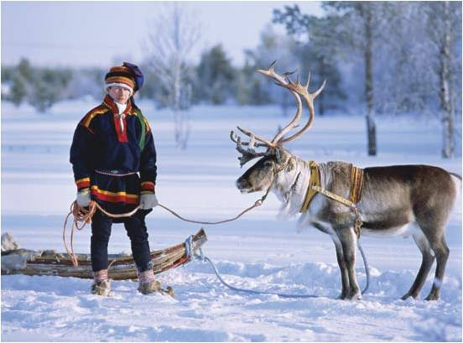
RELIGIONE:
La loro tradizionale forma di religiosità era quella sciamanica. Tra le antiche divinità principali vi è la "Madre-Terra" che governa le nascite e il Dio del tuono. I sami credono all'esistenza di un'anima che al momento del trapasso, si stacca dal corpo.
La figura religiosa è stata incarnata dallo sciamano, che effettuava tutta una serie di riti propiziatori per prevedere l'avvenire, utilizzando un tamburo magico. Molti riti propiziatori si riferivano agli animali: quando uno di loro veniva ucciso, un pezzo di carne di ogni parte del corpo veniva inserito in una specie di tomba, per essere seppellito, nella convinzione che la divinità, ingraziata dal sacrificio, facesse rivivere l'animale in un altro mondo. I sami credevano nel potere magico dei sogni, interpretandolo come una via di comunicazione con il mondo dei morti.

